Уфимский государственный авиационный технический университет

Кафедра ТС

Курсовая работа
по курсу

Электромагнитные поля и волны

Выполнил:

Проверил:

Уфа 2004

Вариант №9
ПЕРВАЯ ЧАСТЬ

Исходные данные:
R₁ = 8 мм – радиус внешней трубы;
R₂ = 72 мм – радиус внутренней трубы;
d = 44 мм – расстояние между центрами труб;
U = 270 В – приложенное напряжение;
ε = 2,5 – относительная диэлектрическая проницаемость
схема № 5

1) Рассчитать емкость системы на единицу длины. Найти фиктивный заряд и его геометрическое расположение.
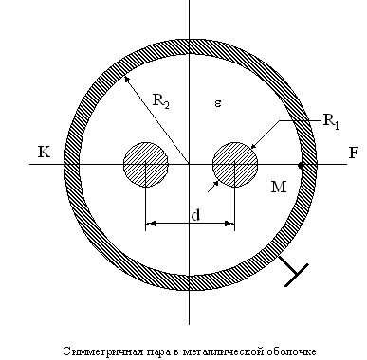

Симметричная пара в металлической оболочке

Величина фиктивного заряда на единицу длины:
τ = С⋅U = 0,46 ⋅ 10⁻¹⁰ ⋅ 270 = 1,24 ⋅ 10⁻⁸ Кл/м
Расположение фиктивного заряда найдем по схеме:
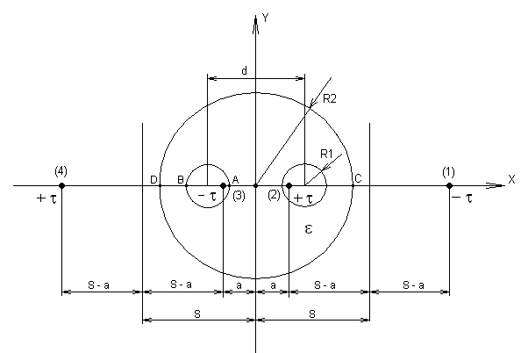
Поверхности проводников и оболочки должны быть эквипотенциальными, т.е. должно выполняться равенство:
где r_{n} – это расстояние от соответствующей оси до точки на проводнике или оболочке. Тогда получим систему:

для точек A и B

для точек C и D

Из системы находим выражения для S и а:

2) Рассчитать и построить графики распределения напряженности электрического поля и потенциала в плоскости KF

Уравнение для потенциала в любой точке пространства:

С определяется из начальных условий, что φ(x,y) = 0 при x = 0, y = 0 → С = 0
В плоскости KF (как и на оси ОХ) y = 0, поэтому уравнение для потенциала перепишется так:

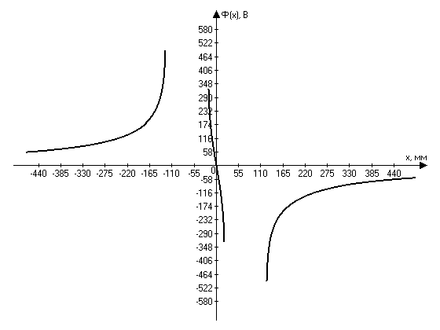

Закон распределения напряженности:
при y = 0:

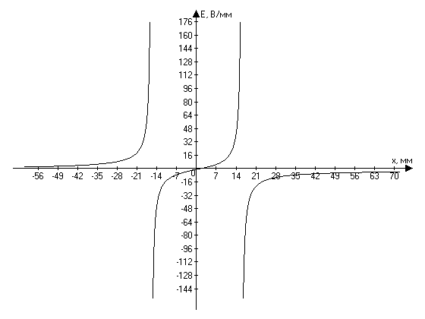

3) Рассчитать и построить векторы электрической индукции, напряженности и по-ляризации в точке М (R₂, 0)
Таким образом E_{M} = 1968,65 В/м
D = ε₀⋅ε⋅E = 4,35⋅10⁻⁸ Кл/м²
P= ε₀(ε-1)E = 2,61⋅10⁻⁸Кл/м²
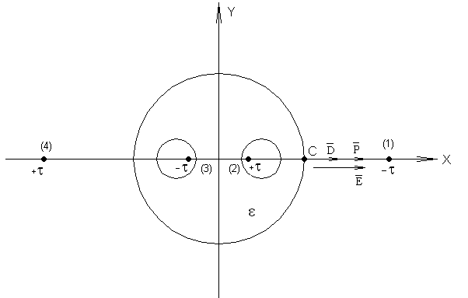

4) Провести эквипотенциаль с потенциалом, равным 0,25U, где U = приложенное напряжение.
Система симметрична относительно оси ОХ, следовательно координата Y цент-ра окружности эквипотенциали равна 0.
0,25U = 67,5 В

Корни уравнения: x₁ = -30,92 мм; x₂ = 83,2 мм
Центр эквипотенциали:
Радиус эквипотенциали: r = 83,2 – 26,14 = 57,06 мм
Таким образом, эквипотенциаль – окружность радиуса 57,06 мм, с центром, имеющим координаты (26,14; 0)

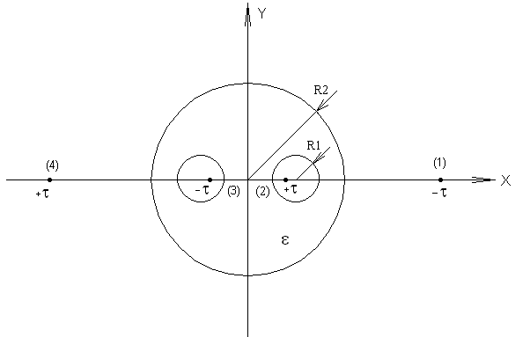

Вывод:
- векторы электрической индукции, напряженности и поляризации в точке М со-направлены и имеют только иксовую составляющую;
- эквипотенциаль смещена вправо от начала координат и охватывает обе внутренние трубы.

ВТОРАЯ ЧАСТЬ

Исходные данные:
i = 4,4 sin ωt, А – синусоидальный ток
R = 1,7⋅10⁻³ м – радиус проводника
σ = 0,85⋅10⁷ См/м – удельная проводимость материала
μ = 770 – относительная магнитная проницаемость
f = 60 Гц – частота
n = 7 – коэффициент

Задание: определить плотность тока и напряженность магнитного поля внутри проводника. Числовой ответ дать для точек, находящихся на расстоянии от оси провода r=0; r=0,25R; r=0,5R; r=0,75R; r=R при двух частотах: f и nf.
Построить графики зависимостей модулей плотности тока и напряженности магнитного поля от r.

Для цилиндрического проводника плотность тока определяется из уравнения Бесселя:
где ;
J₀(qr) – функция Бесселя нулевого порядка первого рода;
J₁(qr) – функция Бесселя первого порядка первого рода;
– комплексный аргумент

Функции Бесселя также комплексные и представляются в виде:
b₀-модуль, β₀—аргумент функции J₀(qr); b₁-модуль, β₁—аргумент функции J₁(qr)

Так как графики строятся по значению модуля функции Бесселя, аргументами β₀ и β₁ пренебрегаем, тогда:

Графики для определения модулей функции Бесселя
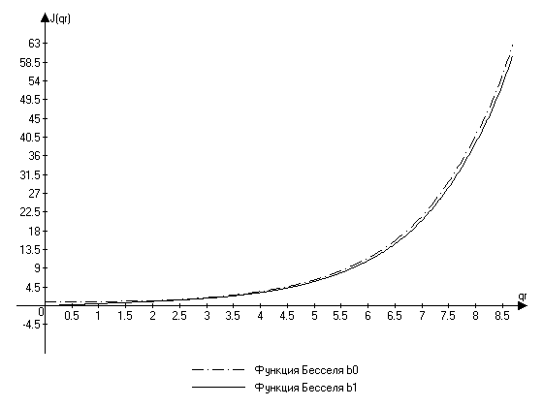

Определим j_{m} и H_{m} для f = 60 Гц
ω = 2πf = 2⋅3,14⋅60 = 376,99 рад/с
μ_{а} = μ₀⋅μ = 4π⋅10⁻⁷⋅770 = 9676⋅10⁻⁷ Гн/м
qR = 1760,86⋅1,7⋅10⁻³ = 2,993 Кл⋅м – на поверхности трубы
Находим по графику - J₁(qR) = 1,80

В центре проводника, при r = 0

При r = 0,25R
qr = 1760,86⋅0,425⋅10⁻³ = 0,748 Кл⋅м

И так далее, составим таблицу:

r | 0 | 0,25R | 0,5R | 0,75R | R
r, м | 0 | 0,425⋅10⁻³ | 0,85⋅10⁻³ | 1,275⋅10⁻³ | 1,7⋅10⁻³
q⋅r | 0 | 0,748 | 1,497 | 2,245 | 2,993
J₀ (qr) | 1 | 1,002 | 1,079 | 1,353 | 1,945
J₁ (qr) | 0 | 0,365 | 0,7573 | 1,196 | 1,8
 | 402973 | 403779,2 | 434808 | 545222,8 | 783782,9
 | 0 | 83,53 | 173,31 | 273,7 | 411,93

Определим j_{m} и H_{m} для nf = 420 Гц
ω = 2πf = 2⋅3,14⋅420 = 2638,93 рад/с
μ_{а} = μ₀⋅μ = 4π⋅10⁻⁷⋅770 = 9676⋅10⁻⁷ Гн/м
qR = 4658,77⋅1,7⋅10⁻³ = 7,92 Кл⋅м – на поверхности трубы
J₁(qR) = 37,3

В центре проводника, при r = 0

График зависимости модуля плотности тока от расстояния
r | 0 | 0,25R | 0,5R | 0,75R | R
r, м | 0 | 0,425⋅10⁻³ | 0,85⋅10⁻³ | 1,275⋅10⁻³ | 1,7⋅10⁻³
q⋅r | 0 | 1,98 | 3,96 | 5,94 | 7,92
J₀ (qr) | 1 | 1,25 | 3,36 | 11,085 | 38,86
J₁ (qr) | 0 | 1,025 | 3,096 | 10,455 | 37,3
 | 51450 | 64312,64 | 172872 | 570324 | 1999351
 | 0 | 11,32 | 34,2 | 115,46 | 411,93
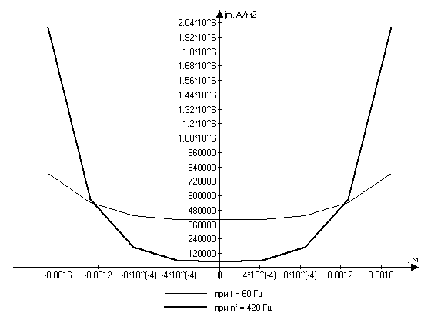

График зависимости напряженности магнитного поля от расстояния
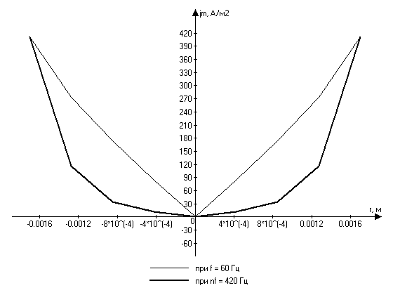

Вывод:
- при увеличении расстояния r плотность тока и напряженность магнитного поля увеличиваются;
- при увеличении частоты магнитное и электрическое поля перемещаются от центра к стенкам цилиндрического провода;

ТРЕТЬЯ ЧАСТЬ

Исходные данные:
l = 0,1 м – длина прямолинейного провода
i = 115sin10⁸ t, А – переменный ток
R = 1000 м – радиус сферы
R_{А} = 1,5 м, θ_{А} = 150 град - координаты точки А в сферической системе координат
R_{B} = 150 м , θ_{B} = 140 град - координаты точки В в сферической системе координат

Задание: 1) построить полярную диаграмму зависимости от угла θ модуля сред-него за период значения вектора Пойнтинга в точках сферы радиусом R; 2) запи-сать выражения для мгновенных значений векторов напряженности электри-ческого и магнитного полей в точках А и В, предварительно выяснив, в какой зоне поля находится каждая точка

- Из условия → ω = 10⁸ рад/с
Оценим дальность точек находящихся на сфере
значит, точки лежат в дальней зоне
Следовательно:

Так как среда – воздух, → z_{в} = 120π, Ом
Диаграмма направленности – диаграмма зависимости векторов Е и Н в дальней зоне от угла θ:
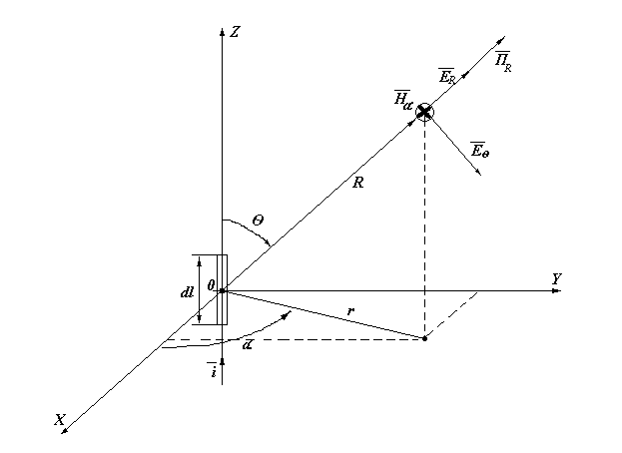
– вектор Пойнтинга для дальней зоны
Модуль вектора Пойнтинга (мгновенное значение):
Вектор Пойнтинга направлен по радиусу, среднее значение за период T = 2π/ω:
Полярная диаграмма зависимости П_{ср} от θ:

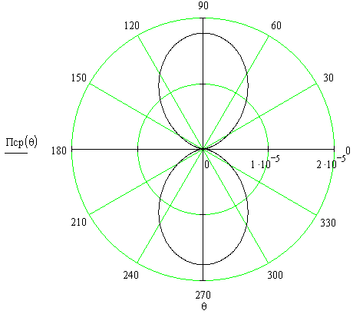

2а) R_{А} = 1,5 м
– следовательно, точка А лежит в средней зоне
Формулы для вычисления мгновенных значений напряженностей электрического и магнитного полей в средней зоне:

2b) R_{B} = 150 м
– следовательно, точка В лежит в дальней зоне
Формулы для вычисления мгновенных значений напряженностей электрического и магнитного полей в дальней зоне:

Z_{в} = 120 π, Ом

Вывод:
- точки, находящиеся на сфере, лежат в дальней зоне;
- при вычислении мгновенных значений напряженностей электрического и маг-нитного полей в средней зоне, в отличие от дальней, появляется E_{R} состав-ляющая.

